**Отчет**

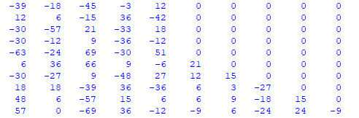Параметры матрицы: N=10, K=3

1. 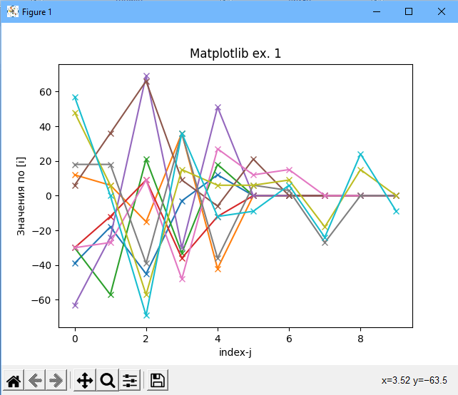Matplotlib пример 1
2. Matplotlib пример 2

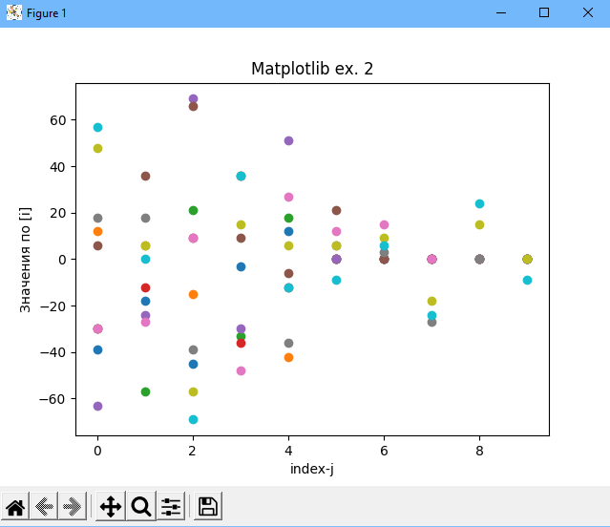

1. Matplotlib пример 3

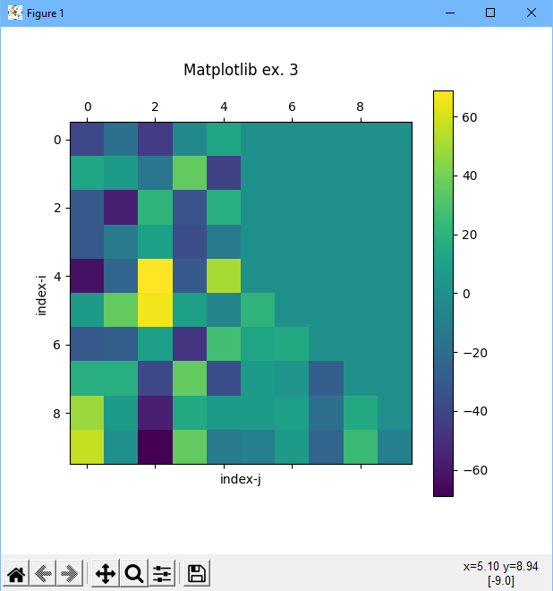

1. 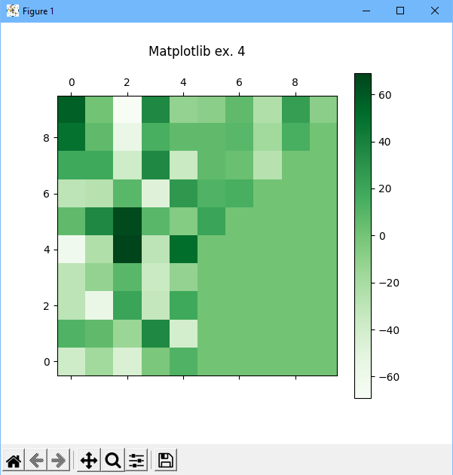Matplotlib пример 4
2. 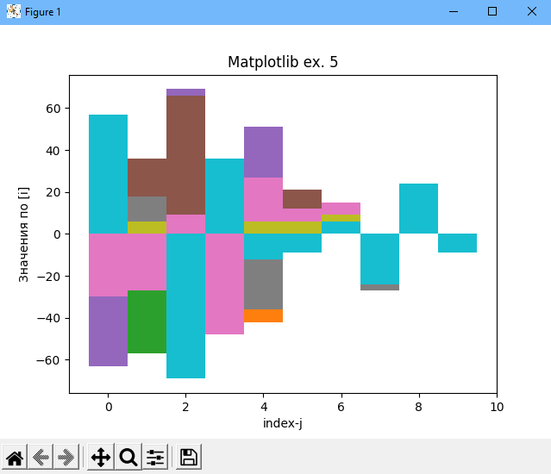Matplotlib пример 5
3. 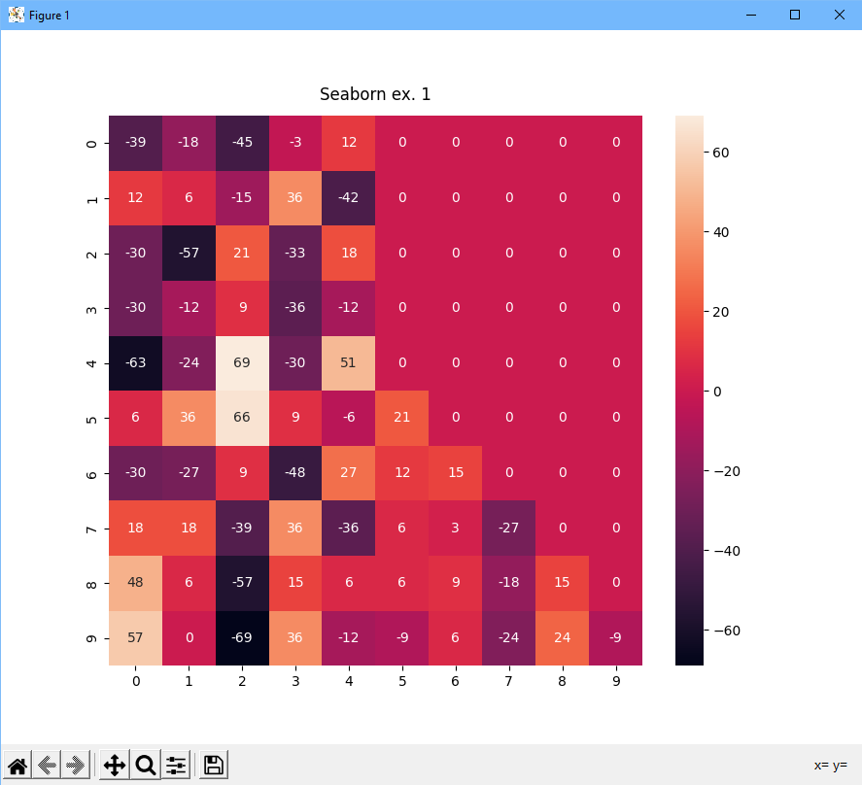Seaborn пример 1
4. Seaborn пример 2

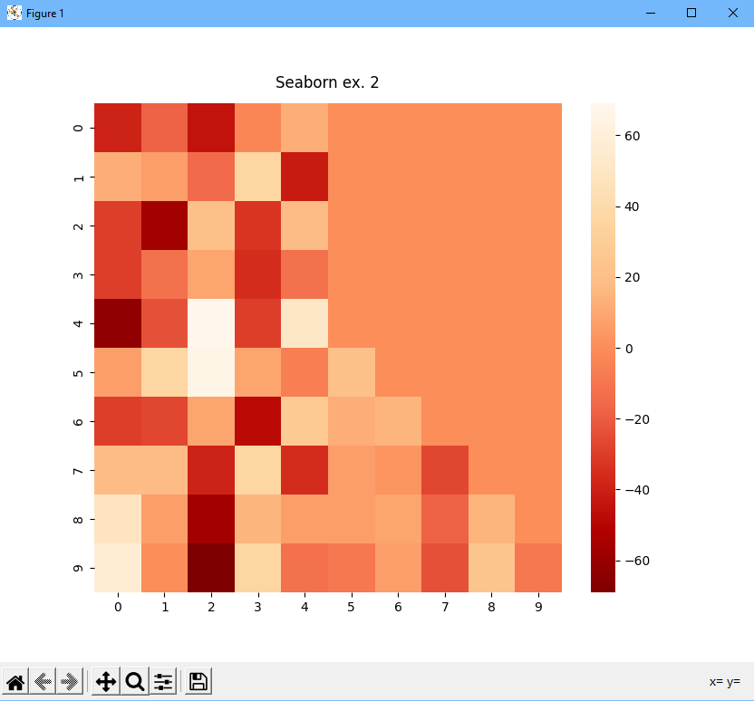

1. Seaborn пример 3

